Celulele vii

Acizii nucleici sunt compuşi macromoleculari cu structură complexă şi mase moleculare cuprinse între câteva zeci de mii şi milioane. Sunt, împreună cu proteinele, componentele nucleoproteidelor, compuşi de importanţă biologică, existenţi în celulele vii. După provenienţa lor, respectiv după materialele din care au fost extrase, acizii nucleici erau consideraţi de două tipuri: acizi timonucleici (acizi nucleici din timus sau acizi nucleici animali) şi acizi zimonucleici (acizi nucleici din drojdie sau acizi nucleici vegetali). Întrucât s-a constatat că deosebirea dintre ei constă în natura componentului glucidic (acizii timonucleici conţin în molecula lor dezoxi-D-riboza, iar acizii zimonucleici conţin D-riboza), denumirile lor au fost înlocuite cu denumirile de acizi dezoxiribonucleici (ADN), şi acizi ribonucleici (ARN). Cercetări ulterioare au dovedit, însă, că aceste două tipuri de acizi nucleici sunt prezente în toate organismele vii, având rol important în desfăşurarea proceselor vitale normale şi patologice; acizii dezoxiribonucleici sunt substanţele de bază în aparatul genetic, care asigură ereditatea şi variabilitatea, pe când acizii ribonucleici au mai mult rol funcţional legat de sinteza proteinelor.

ADN

ADN-ul reprezintă materialul genetic din care sunt alcătuite genele majorităţii organismelor şi este localizat exclusiv în cromozom; fiecare cromozom conţine câte o moleculă de ADN. Rezultă din polimerizarea unor monomeri denumiţi dezoxiribonucleotizi. Prezenţa în cromozom a ADN-ului a fost relevată de chimistul german R.Feulgen, în 1924, prin utilizarea unui colorant vital -fuxina bazică- care colorează roşu-violaceu cromozomii; substanţa din cromozomi, care reacţionează specific cu colorantul, era ADN.
James Watson şi Francis Crick, au făcut cunoscut un model al moleculei de ADN pentru care au primit Premiul Nobel (în 1962). Modelul se bazează pe combinarea a patru nucleotizi. Fiecare nucleotid constă dintr-un radical fosforic monoacid, o pentoză (dezoxiriboza) şi o bază azotată (una din următoarele patru): adenina(A), guanina(G), -A şi G sunt baze purinice- timina(T), citozina(C) - T şi C sunt baze pirimidinice.
Combinaţia dintre o bază şi o pentoză se numeşte dezoxiribonucleosid, iar combinaţia celor trei componente dezoxiribonucleotid.
ADN-ul ca şi ARN-ul constă dintr-un lanţ lung de molecule de zahăr, cu o nucleotidă ataşată-un inel de atomi de carbon şi azot. ADN-ul prezintă două lanţuri lungi unite într-o spirală, cu nucleotidele în interior, aşa încât întreaga moleculă gigantică are aspectul unei scări răsucite(v.anexa1).
Secvenţe de trei nucleotide de pe lanţurile ADN-ului formează un cod special care stabileşte ordinea în care sunt legaţi aminoacizii pentru a forma molecule de proteine. Acesta este cunoscut sub numele de cod genetic. Unii aminoacizi sunt codificaţi prin mai mult de un triplet. Deoarece proteinele sunt moleculele de construcţie ale organismului şi, ca şi enzimele, controlorii săi metabolici, codul ADN stabileşte cum arată, creşte şi funcţionează corpul. În concluzie, ADN-ul este materialul genetic al corpului.
Legătura dintre pentoză şi una din bazele azotate este N-glucidică. La dezoxiribonucleosidele purinice legătura N-glucidică se formează între poziţia N₉ a heterociclului dublu purinic şi poziţia C₁ a pentozei, iar la nucleosidele pirimidinice legătura se realizează între poziţia N₃ a nucleului pirimidinic şi poziţia C₁ a pentozei. Adiţionarea radicalului fosforic se realizează, obişnuit, prin intermediul poziţiei 5’ a nucleosidului. Astfel rezultă nucleotizii, care sunt esteri ai acidului fosforic cu nucleosidele. Atât conectarea bazelor cu pentoza, cât şi a nucleosidului cu acidul fosforic se realizează prin pierderea unei molecule de H₂O. Fiecare radical fosforic al unui nucleotid poate, prin grupările acid libere, să se lege fie cu un radical fosforic, fie cu un alt nucleotid prin poziţia 3’ a dezoxinucleosidului. În primul caz, dezoxinucleotizii pot apărea sub formă de monofosfat, difosfat sau trifosfat. În funcţie de numărul grupelor fosfat şi de baza din constituţia nucleotidului, dezoxinucleotizii monofosfat se numesc: adenozin 5’-fosfat (AMP), guanozin 5’-fosfat (GMP), citidin 5’-fosfat (CMP) şi timidin 5’-fosfat (TMP);dezoxinucleotizii difosfaţi: ADP, GDP, CDP şi TDP, dezoxinucleotizii trifosfaţi:ATP, GTP, CTP şi TTP. În al doilea caz, dezoxinucleotizii se leagă unul de altul prin legături fosfodiesterice astfel: primul nucleotid, prin grupul fosfat la nivelul unei grupări acid libere, se leagă de nucleotidul adiacent inferior prin poziţia 3’, iar de nucleotidul adiacent superior prin poziţia 5’ etc. În acest fel, între nucleotizi se stabileşte o legătură in zigzag. Se formează astfel un lanţ polidezoxiribonucleotidic cu o lungime variabilă. Aceasta este stuctura primară a ADN sau monocatenară. Obişnuit, molecula de ADN este constituită din două lanţuri polinucleotidice sau două catene: aceasta este structura secundară. Analiza chimică a arătat că există o relaţie de 1:1 între adenină (o purină) şi timină (o pirimidină) şi între citozină (o pirimidină) şi guanină (o purină). O asemenea relaţie nu există între cele două purine sau între cele două pirimidine. Legătura dintre cele două catene se realizează prin punţi de hidrogen între perechi de baze situate la acelaşi nivel în cele două catene: două punţi de hidrogen între adenină şi timină A=T şi T=A şi trei punţi între guanină şi citozină. Faptul că la acelaşi nivel adiţionarea radicalului fosforic la dezoxiriboză este diferită (într-o catenă la poziţia 3’, iar în catena complementară la poziţia 5’) a dus la concluzia că cele două catene sunt îndreptate în direcţii opuse. Prin urmare cele două catene complementare au o orientare spaţială inversă sau antiparalelă. Studiul structurii moleculei de ADN a relevat faptul că bazele azotate sunt aşezate spre interior, perpendicular pe axa principală lungă, la o distanţă una de alta de 3,4A. Deoarece unghiul între doi nucleotizi apropiaţi ai aceleiaşi catene este de 36º, structura se repetă la fiecare 10 nucleotizi, adică la 34A. Dubla spirală helicoidală coaxială are un diametru de 20A. Molecula de ADN are dimensiuni foarte mari (fiind cea mai mare macromoleculă biologică), cu o greutate moleculară care poate ajunge la 12 şi 16*10⁶. Majoritatea moleculelor de ADN au o răsucire a helixului la dreapta (“forma B de ADN”); există însă şi molecule cu o răsucire a helixului spre stânga: Z-ADN.
Însuşirea genetică conţinută într-o moleculă de ADN aste determinată de însuşirea perechilor de baze de-a lungul moleculei. Cum numărul secvenţelor posibile de baze este egal cu 4^{n}, unde n este egal cu numărul de nucleotizi per catenă, se ajunge la un număr astronomic de variante posibile de informaţie genetică. În timpul replicării cele două catene ale moleculei de ADN se separă enzimatic, fapt ce permite sinteza unor catene complementare noi pe matricele reprezentate de cele două monocatene vechi. Rezultă astfel două bicatene de ADN identice. Bicatenele de ADN se pot separa -denatura- prin expunere la temperaturi apropiate de punctul de fierbere şi la pH extrem (pH<3 şi pH>10) şi se pot combina -renatura- formând helice duble native prin expunerea monocatenelor complementare la temperatura de aproximativ 65ºC.

ARN

Complex macromolecular, structural şi funcţional, similar în anumite privinţe, ADN-ului. ARN-ul rezultă din polimerizarea unor ribonucleotizi, care determină formarea unor lanţuri lungi, monocatenare (structură primară). Pe anumite porţiuni monocatena de ARN se poate răsuci în jurul ei, determinând apariţia unei structuri duble între secvenţele complementare de baze (structură secundară). Polimerizarea implică patru tipuri de ribonucleotizi legaţi împreună prin legături fosfodiesterice în poziţiile 3’-5’. Componentul pentozic al ARN-ului este riboza, iar bazele azotate sunt: adenina, guanina, citozina şi uracilul. Sunt două clase de ARN şi anume: ARN genetic care controlează ereditatea la unii viruşi, alta, ARN negenetic care este implicată în sinteza substanţelor proteice(v. Sinteza proteinelor).
ARN negenetic implicat în sinteza proteinelor sau ARN celular. Există trei tipuri de acid ribonucleic celular prezente în toate celulele, şi care, având structuri şi funcţii diferite , joacă un rol esenţial în biosinteza proteinelor. Aceste tipuri sunt : acidul ribonucleic mesager-mARN, acidul ribonucleic solubil sau de transfer-sARN sau tARN şi acidul ribonucleic ribozomal-rARN(v.anexa2). În celule se găseşte o mare cantitate de rARN (80-90% din ARN-ul celular) o cantitate oarecare de sARN(10-15%) şi o cantitate mică de mARN(mai puţin de 5%).

ARN mesager. mARN este sintetizat în timpul transcripţiei mesajului genetic de pe o catenă de ADN şi serveşte ca tipar pentru sinteza proteinelor. A fost găsit în strânsă legătură cu ADN-ul cromozomal. mARN are următoarele caracteristici: este foarte repede sintetizat, are o singură catenă, complementară uneia dintre catenele ADN-ului propriu, la nivelul căreia a fost sintetizat. În mARN mesajul este înscris codificat în codoni care conţin triplete de baze azotate (ribonucleotizi). La capătul 3’, moleculele de mARN conţin o secvenţă de acid poliadenilic-poly-A (între 70-250 nucleotizi). Aceste “cozi” poly-A sunt adăugate posttranscripţional. Terminaţia 5’ a mARN-urilor sunt blocate prin adiţia unor capete de m⁷ Gppp (7-metilguanozine reziduale legate de mARN prin legături trifosfat).

ARN solubil, de transfer sau adaptor. sARN-ul sau tARN-ul este similar ca structură cu orice acid ribonucleic. Este caracterizat printr-o slabă polimerizare , are rolul de a activa enzimele din citoplasmă. Apoi reacţionează cu aminoacizii specifici –prin formarea grupărilor aminoacil-sARN- care sunt transferaţi la locul de biosinteză a proteinelor: complexe mARN-ribozomi sau poliribozomi. Anumite părţi din catena de sARN, constituite din serii scurte de nucleotizi, reprezintă bazele complementare ale codului mARN pentru un aminoacid caracteristic. În asemenea porţiuni reprezentate de tripleţi de baze, denumite anticodoni, sARN-ul diferitelor specii este identic. Faptul că în citoplasmă există toţi sau aproape toţi cei circa 20 de aminoacizi proteici, presupune că trebuie să existe un număr de minimum 20 de tipuri de sARN, câte unul pentru fiecare aminoacid (maximum 64, câţi codoni se pot forma de cele patru baze azotate). Moleculele de sARN constau dintr-o singură catenă, alcătuită din 75-80 de ribonucleotizi. La un capăt al catenei (capătul 5’) se găseşte acid guanilic (G), iar la capătul 3’ se găseşte un triplet format din bazele CCA (citozină-citozină-adenină). Între braţul scurt, cu G, şi braţul lung la nivelul primului nucleotid C, se formează punţi de hidrogen. Regiunile bicatenare includ trei bucle monocatenare intermediare. Regiunea de curbură a lanţului polinucleotidic reprezintă celălalt capăt al moleculei de sARN. Curbura este constituită dintr-un segment de trei nucleotizi necomplementari, deci legaţi prin punţi hidrogenice. Acest triplet de baze a căpătat denumirea de anticodon tocmai pentru a indica complementaritatea lui faţă de codonii mARN.

ARN ribozomal. Una din caracteristicile principale care deosebeşte rARN de celelalte tipuri de ARN constă în aceea că el apare întotdeauna legat de proteine. Lanţul rARN-ului este constituit atât din porţiuni monocatenare cât şi din porţiuni bicatenare helicoidale cu bucle monocatenare. În lanţul polinucleotidic al rARN-ului raportul molar între bazele azotate componente este în favoarea bazelor purinice. Astfel conţinutul în adenină/uracil=21:19, guanină/citozină=36:25, iar raportul general purine/pirimidine circa 1,3. Molecula de rARN are peste 1000 de nucleotizi.

Sinteza proteinelor

Proces care constă în polimerizarea aminoacizilor, în celule sau în vitro. (v.anexa3)Intr-o celulă pot exista circa 10000 proteine care au rol esenţial în funcţionarea şi reproducerea celulei şi organismului. Biosinteza proteinelor se desfăşoară în următoarele momente. În primul moment are loc transcripţia, care constă în sinteza mARN de către una dintre catenele de ADN dintr-o genă. Acest mARN are o structură complementară catenei de ADN matrice, reprezentând o “imagine în oglindă” a acestuia, o transcriere mecanică a codonilor catenei de ADN, respectiv a mesajului genetic, cu simboluri complementare. În al doilea momont are loc translaţia care constă în migrarea mARN în citoplasmă şi asocierea mARN cu ribozomii activi în sinteza proteică. Catena de mARN se fixează simultan prin absorbţie pe mai mulţi ribozomi la distanţa între ei de 300-350A, formând poliribozomi. În al treilea moment are loc activarea aminoacizilor, care constă în reacţia unui aminoacid cu adenozin-trifosfat (ATP) catalizată de aminoacil-ARN sinteza, şi formarea de aminoacil-adenilat (aminoacil AMP), care se ataşează de o moleculă de tARN, determinând apariţia unui complex aminoacil-tARN. Acest complex este transportat în locul lui propriu în lanţul proteic, determinat de mARN din polizomi. Pe catena mARN din polizom, se vor amplasa, la nivelul fiecărui ribozom, numai acele complexe aminoacil-tARN care, pe bucla centrală, reprezentând anticodonul, posedă o secvenţă de trei ribonucleotizi complementară codonilor mARN din complexul polizomului. În acest fel aminoacizii sunt legaţi enzimatic într-o ordine impusă de ADN care a matriţat mARN şi care joacă un rol direct în biosinteza proteinelor. În al patrulea moment are loc translaţia, polimerizarea sau asamblarea aminoacizilor. Legătura se realizează între gruparea COOH a primului aminoacil care reprezintă punctul activ al biosintezei progresive, cu gruparea NH₂, a celui de al doilea aminoacil, în prezenţa enzimei peptid-polimeraza, care catalizează formarea legăturilor peptidice între aminoacizi; încorporarea aminoacizilor este ireversibilă; iau astfel naştere lanţuri polipeptidice care se eliberează de polizom, prin translocarea ultimului complex aminoacil-tARN de ultimul ribozom din polizom, când acesta a ajuns în urma rotirii la extremitatea matricei mARN de care se detaşează. Un lanţ polipeptidic se sintetizează într-un minut.

Structura bicatenară dublu-elicoidală a ADN-ului
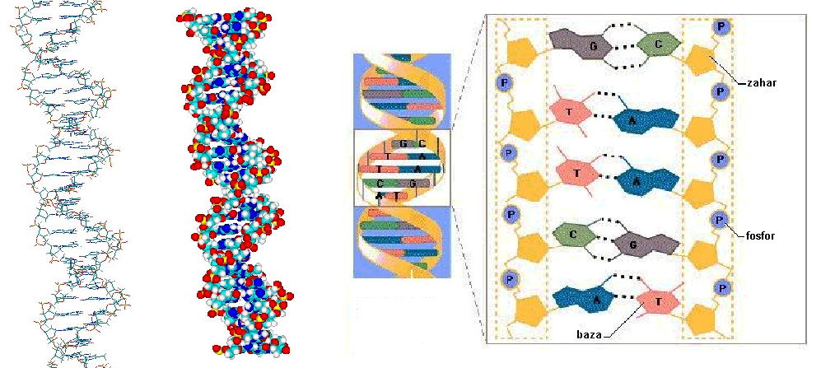

Anexa 1.

Tipuri de ARN celular
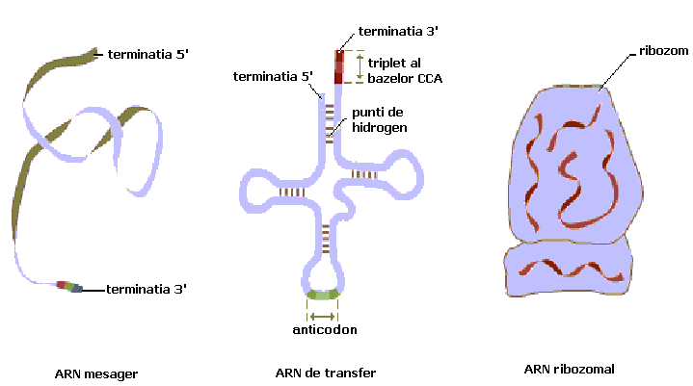

Anexa 2.
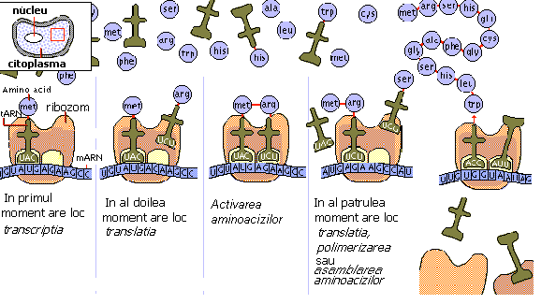Sinteza proteinelor

Anexa 3.

Bibliografie

Dicţionar de biologie -Teofil Crăciun, Leonora Crăciun
Chimie organică – Mihai Zapan, Edith Beral
Arborele Lumii
Microsoft Encarta 2000 Encyclopedia
Informaţii privitoare la acizi nucleici şi ADN pot fi găsite la adresele:
http://www.biotech.icmb.utexas.edu/pages/science/nucacid_db_intro.html
http://www.ucmp.berkeley.edu/glossary/gloss3/dna.html
http://www.dnafiles.org/

